

**食品衛生セミナー**

**HACCPの考え方を取り入れた衛生管理による食中毒対策をしましょう！**

大阪府と株式会社ダスキンとの共催による食品関連事業者向けの「食品衛生セミナー」を実施します。

大阪府からは、事業者が事故を起こしやすいノロウイルスやカンピロバクター食中毒等について、「HACCPの考え方を取り入れた衛生管理」により、どのように対策をしていけばよいか、いくつかの事例を交えながら説明します。

株式会社ダスキンからは、衛生管理の基本である「正しい手洗いの方法」について、実演により説明するとともに、ATP拭取り検査を用いて適切な手洗いができているかどうかを確認します。

※大阪府と株式会社ダスキンは包括連携協定を締結し、HACCPに沿った衛生管理の推進に取り組んでいます。

**×**

大阪府 健康医療部 生活衛生室 食の安全推進課

〒540-8570　大阪市中央区大手前2丁目　　TEL 06(6944)6706

株式会社ダスキンのホームページよりお申込みください。

https://wljb.f.msgs.jp/n/form/wljb/e8RNR25BP7rueRxGC-Ds6

※申込締切：令和５年10月６日（金）まで  
※お１人様１回までのお申込みとさせていただきます。

※お申込受付は先着順とし、定員になり次第、受付を終了します。

※障がいをお持ちの方等、参加にあたって配慮の必要な方は、その旨を申込時に入力してください。

※インターネットからのお申込みが困難な場合やご不明な点につきましては、以下の大阪府食の安全推

　 進課までご連絡ください。

**申込**

**方法**

**令和５年 10月18日（水）14時～16時**

**ダスキンスクール 6階　大会議室**

吹田市芳野町５-32（ダスキンミュージアム隣）

※専用の駐車場はありませんので公共交通機関をご利用ください。

**令和５年 10月17日（火）14時～16時**

**大阪府立男女共同参画・青少年センター（ドーンセンター）４階 大会議室１**

大阪市中央区大手前１丁目３−４９

**日時**

**場所**

※両日とも同じ内容となりますので、いずれかの日にご参加ください。

**内容**

第1部　「HACCPの考え方を取り入れた衛生管理による食中毒対策」

　　　　 （大阪府 健康医療部 生活衛生室 食の安全推進課）

第2部　「実演！ 正しい衛生手洗い〜その手 衛生的ですか？〜」

　　　 （株式会社ダスキン）

両日とも30名

無料

**参加費**

**定員**

食品関連事業者

**対象**

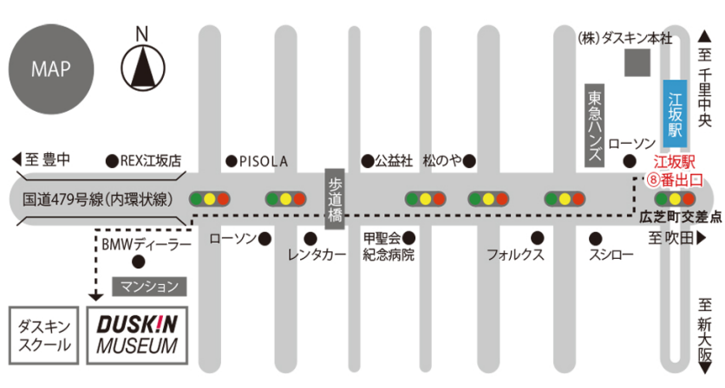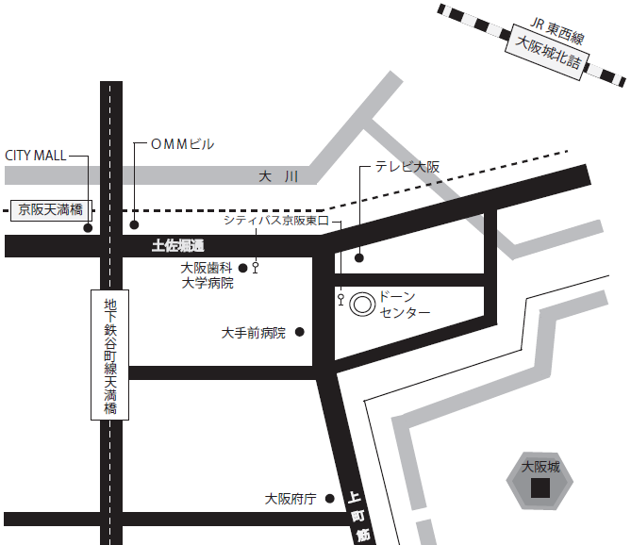

**令和５年10月18日（水）14時～16時**

**ダスキンスクール 6階　大会議室**

吹田市芳野町５-32（ダスキンミュージアム隣）

※専用の駐車場はありませんので公共交通機関をご利用ください。

**食品衛生セミナー　会場案内**

・京阪、大阪メトロ谷町線「天満橋」駅

１番 出口から東へ約350ｍ

・JR 東西線「大阪城北詰」駅

２号 出入口から西へ約550ｍ

・大阪メトロ御堂筋線「江坂」駅 ８番出口から約800m

**令和５年 10月17日（火）14時～16時**

**大阪府立男女共同参画・青少年センター（ドーンセンター）４階 大会議室１**

大阪市中央区大手前１丁目３−４９